Poznań, 26 sierpnia 2015 r.

INFORMACJA PRASOWA

Kopacz w ogniu krytyki, PiS przed PO

Z najnowszego raportu „PRESS-SERVICE Monitoring Mediów” wynika, że media są zdecydowanie przychylniejsze prawicy. Prawo i Sprawiedliwość zostało nowym liderem zestawienia „Scena Polityczna”, natomiast najbardziej krytykowano Ewę Kopacz.

Afera meblowa, dopalacze, krzyż zasługi dla dyrektora Biedronki czy wizyta we Wrocławiu, podczas której premier została wygwizdana – to tylko część zdarzeń, za które dzienniki ogólnopolskie* oceniały niepochlebnie premier rządu. Aż 35 proc. przekazu na jej temat miało wydźwięk negatywny. Tym samym Ewa Kopacz została najbardziej krytykowanym liderem partii politycznych. Premier nie oszczędzały zwłaszcza takie tytuły jak „Gazeta Polska Codziennie”, „Nasz Dziennik” i „Super Express”.

Bardzo wysoki udział nieprzychylnych tekstów dotyczył po raz kolejny Janusza Palikota (32 proc). Natomiast materiały o pozytywnym wydźwięku dziennikarze pisali głównie w nawiązaniu do Jarosława Kaczyńskiego (8 proc.).

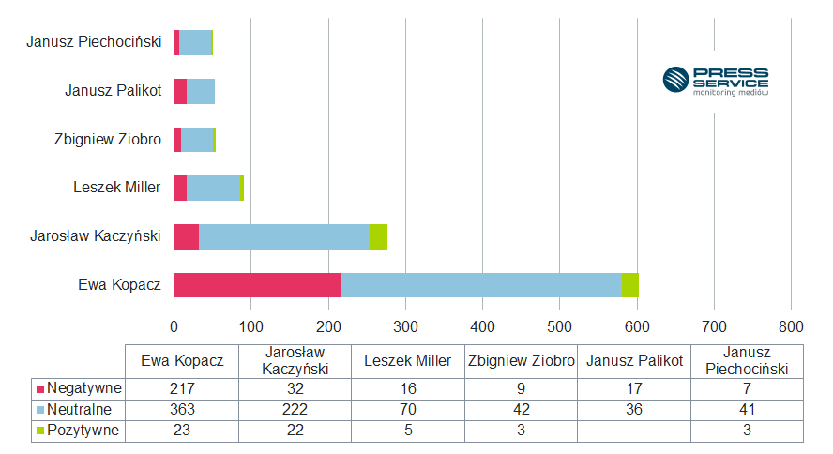
Wykres 1. Liczba przekazów prasowych, w których wystąpili liderzy partii politycznych z uwzględnieniem wydźwięku - lipiec 2015 r.

Najwięcej ponownie o Kopacz
Najbardziej medialna była Ewa Kopacz (2,2 tys. publikacji), która prowadzi nieustannie od wielu miesięcy. Drugie miejsce należało do Jarosława Kaczyńskiego (1,1 tys.). O Leszku Millerze ukazało się w tym czasie 0,4 tys. publikacji, natomiast na temat Janusza Palikota - 0,3 tys. Dalsze lokaty uzyskali Janusz Piechociński i Zbigniew Ziobro.
Zbigniew Ziobro popularny w social media
W obliczu zbliżających się wyborów parlamentarnych widać rosnące znaczenie social media. Liderzy partii politycznych zwiększają aktywność w serwisach społecznościowych. Największy przyrost wpisów i komentarzy odnotował Zbigniew Ziobro (40 proc.), a następnie Ewa Kopacz (23 proc.) oraz Janusz Piechociński (21 proc.).
Natomiast pod względem liczby wzmianek liderem została ponownie Ewa Kopacz. W lipcu w nawiązaniu do niej pojawiło się 25,5 tys. informacji. Drugie miejsce, z ponad dwukrotnie gorszym wynikiem zajął Jarosław Kaczyński (11 tys.).
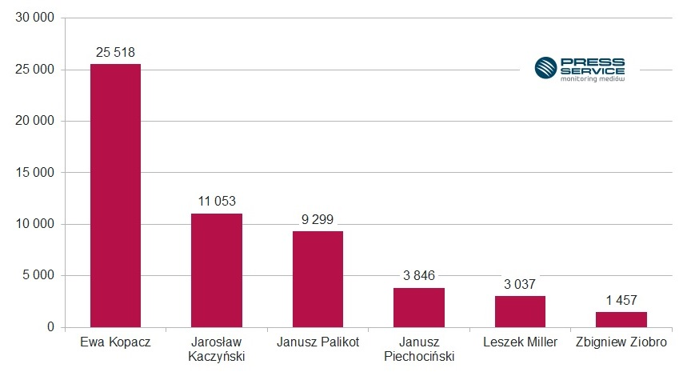
Wykres 2. Liczba publikacji na temat liderów partii politycznych w social media – lipiec 2015 r.

PiS nowym liderem
Raport „Scena Polityczna” wykazał, że najbardziej medialną partią w prasie zostało w lipcu Prawo i Sprawiedliwość (4,5 tys. materiałów), które jednocześnie odnotowało przyrost na poziomie zaledwie 2 proc. Jednak znacznie mniej (spadek o 17 proc.) dziennikarze pisali o poprzednim liderze zestawienia – Platformie Obywatelskiej, która tym razem zajęła dopiero drugie miejsce. Na podium znalazł się też PSL (1,3 tys.).
PO przegrał z PiS także pod względem ekwiwalentu reklamowego. AVE materiałów dla prawicy wyniosło 102,6 mln złotych. Z kolei dla PO - 88,5 mln złotych.

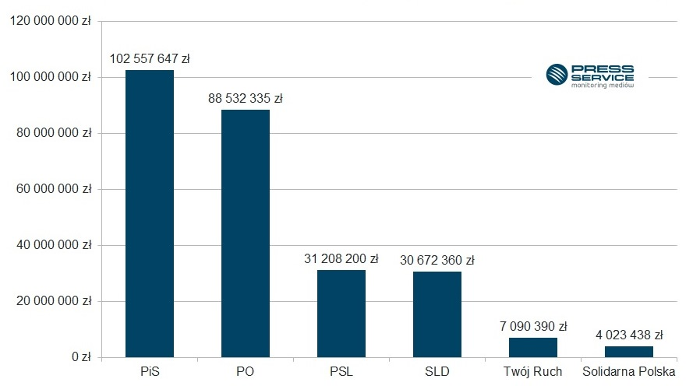
Wykres 3. Ekwiwalent reklamowy publikacji na temat partii politycznych – lipiec 2015 r.

* Badanie wydźwięku artykułów prasowych w dziennikach ogólnopolskich dotyczy następujących tytułów: „Dziennik Gazeta Prawna”, „Fakt”, „Gazeta Wyborcza”, „Metro”, „Nasz Dziennik”, „Polska the Times”, „Rzeczpospolita”, „Super Express” oraz „Gazeta Polska Codziennie”

Raport „Scena Polityczna”, lipiec 2015

PRESS-SERVICE Monitoring Mediów wyraża zgodę na pełną lub częściową publikację materiałów pod warunkiem podania źródła (pełna nazwa firmy: PRESS-SERVICE Monitoring Mediów). W przypadku wykorzystania grafik należy wskazać źródło (nazwę firmy lub logotyp) przy każdym wykresie.

Zapoznaj się z innymi raportami dla mediów: http://psmm.pl/pl/raporty-specjalne
Osoba do kontaktu:
Alicja Dahlke
specjalista ds. marketingu i PR
mobile: +48 691 630 190
tel. +48 61 66 26 005 wew. 128
adahlke@psmm.pl
PRESS-SERVICE Monitoring Mediów
60-801 Poznań, ul. Marcelińska 14
www.psmm.pl
www.twitter.com/PSMMonitoring
www.facebook.com/PSMMonitoring
www.youtube.com/PSMMonitoring

